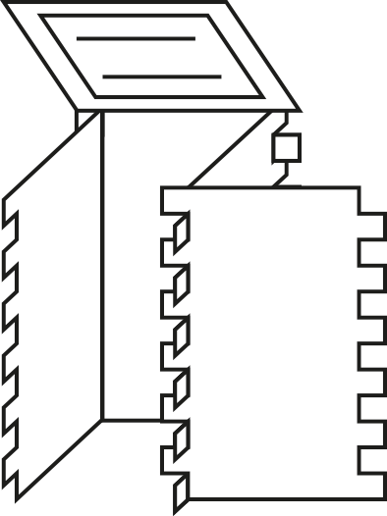
L: AB 4/ TB 1
Klassenkiste: Design und Fertigung - nachhaltig gestaltet

Anforderungen an das Produkt

Kundenanforderung | Funktion | Eigenschaften | Konstruktionsanforderungen
Ein nachhaltiges, preiswertes und handgefertigtes Produkt, das in 90 Minuten herstellbar ist. | Hauptfunktion:  - Sitzen an einem Tisch  - nachhaltig  (ökologisch, ökonomisch,  sozial)  Nebenfunktion:  - Preis  - in 90 Minuten herstellbar | - stabil  - biologisch abbaubar  - produziert unter fairen Bedingungen  - preiswert  - schnell bearbeitbar | Anforderungen an das Material | Aufbau
 |  |  | - stabil  - biologisch abbaubar  - langlebig  - nachhaltig  - trägt mind. 60kg  - geringes Verletzungsrisiko | - Sitzfläche  - tragende Elemente  - miteinander verbunden  - möglichst kein Leim  - Verstrebungen/ Ecken abrunden

